

PLAN RASVJETE OPĆINE HERCEGOVAC

Hercegovac, listopad 2024.

Sadržaj
1 Uvod 3
2 Zakonodavni okvir 5
3 Metodologija izrade Plana rasvjete 6
4 Svjetlosno onečišćenje 7
5 Definiranje zona rasvijetljenosti 9
Zona E0 – područja prirodne rasvijetljenosti 9
Zona E1 – područja tamnog krajolika 9
Zona E2 – područja niske ambijentalne rasvijetljenosti 10
Zona E3 – područja srednje ambijentalne rasvijetljenosti 10
Zona E4 – područja visoke ambijentalne rasvijetljenosti 10
6 Terminski plan rada rasvjete 11
7 Bilanca pokrivenosti 12
8 Mjere zaštite posebno osjetljivih područja 13
9 Zaključak 14
10 Prilog 1 – grafički dio Plana rasvjete 15
11 Literatura 17

Uvod

Zakonom o zaštiti od svjetlosnog onečišćenja (NN 14/19) uređuje se zaštita od svjetlosnog onečišćenja koja obuhvaća obveznike zaštite, mjere zaštite, način utvrđivanja najviših dopuštenih vrijednosti rasvjetljavanja, ograničenja i zabrane rasvjetljavanja, kao i uvjete za planiranje, izgradnju, održavanje i rekonstrukciju vanjske rasvjete. Također se propisuju način mjerenja i praćenja rasvijetljenosti okoliša te ostale mjere u cilju smanjenja svjetlosnog onečišćenja i njegovih negativnih posljedica. Sukladno članku 12., stavku 3. istog Zakona, jedinice lokalne samouprave, uključujući Općinu Hercegovac, obvezne su izraditi plan rasvjete i dostaviti ga nadležnom ministarstvu.
Pravilnik o zonama rasvijetljenosti, dopuštenim vrijednostima rasvjetljavanja i načinima upravljanja rasvjetnim sustavima (NN 128/2020) definira uvjete upravljanja rasvjetom, zone zaštite, dopuštene vrijednosti rasvjetljavanja, kriterije energetske učinkovitosti, te specifikacije za odabir i postavljanje svjetiljki. Način mjerenja rasvijetljenosti okoliša i izrada izvješća o mjerenju definirani su Pravilnikom o mjerenju i praćenju rasvijetljenosti okoliša (NN 22/2023), dok su sadržaj i format plana rasvjete te akcijskog plana za gradnju ili rekonstrukciju vanjske rasvjete određeni Pravilnikom o sadržaju i načinu izrade plana rasvjete (NN 22/2023).
S obzirom na sve veću urbanizaciju naselja, uključujući Općinu Hercegovac, lokalna vlast teži ka stvaranju uvjeta koji će povećati sigurnost i kvalitetu života građana. Važno je istaknuti da javna rasvjeta ima značajan udio u ukupnoj potrošnji električne energije, što čini oko 19 % globalne potrošnje energije, dok u urbanim područjima taj postotak može iznositi i do 50 % energetskih troškova.
Kroz smanjenje intenziteta javne rasvjete, moguće su značajne energetske uštede, i to do 50 % smanjenja potrošnje energije. Uvođenje sustava pametnog upravljanja rasvjetom može dodatno smanjiti troškove održavanja, dok zamjena starijih svjetiljki LED rasvjetom donosi dodatne uštede i ekološke koristi.
Prema Zakonu o komunalnom gospodarstvu (NN 68/18, 110/18, 32/20), javna rasvjeta u Općini Hercegovac uključuje građevine i uređaje za osvjetljavanje prometnica, javnih prometnih površina, parkirališta, zelenih površina i drugih javnih prostora. Održavanje javne rasvjete obuhvaća upravljanje svim rasvjetnim objektima, kao i troškove električne energije potrebne za njihovo funkcioniranje. Primarni cilj javne rasvjete je osigurati sigurnost prometa noću, dok sekundarno doprinosi vizualnom ugođaju prostora bez stvaranja svjetlosnog onečišćenja.
Plan rasvjete za Općinu Hercegovac donosi se u skladu s prostornim planovima i zakonskim odredbama, a njime se definiraju zone rasvjete i tehnički parametri, usklađeni sa zakonskim propisima i pravilnicima.
Plan rasvjete Općine Hercegovac usklađen je III. Izmjene i dopune Prostornog plana uređenja Općine Hercegovac ("Službeni glasnik" br. 2/20). Sukladno postojećim lokalnim/regionalnim planskim i strateškim dokumentima, Općina Hercegovac je prepoznala veliku važnost te stavila naglasak na potrebe i mogućnosti povećanja energetske učinkovitosti rekonstrukcijom postojeće infrastrukture javne rasvjete te razvoja Općine Hercegovac na energetski održiv način.
1.1 O općini

Općina Hercegovac obuhvaća naselja: Hercegovac, Ilovski Klokočevac, Ladislav, Palešnik i Veliku Trnavu. Općina je smještena u sjeveroistočnom kutu Moslavine na tromeđi regija Moslavine, Bilogore i Slavonije. Tijekom Domovinskog rata Hercegovac postaje općinsko mjesto. Općina je konstituirana 28.travnja 1993. a nakon odvajanja Općine Velika Trnovitica 1997. godine, Općina Hercegovac se rasprostire na površini 51 km² i ima 1916 stanovnika.

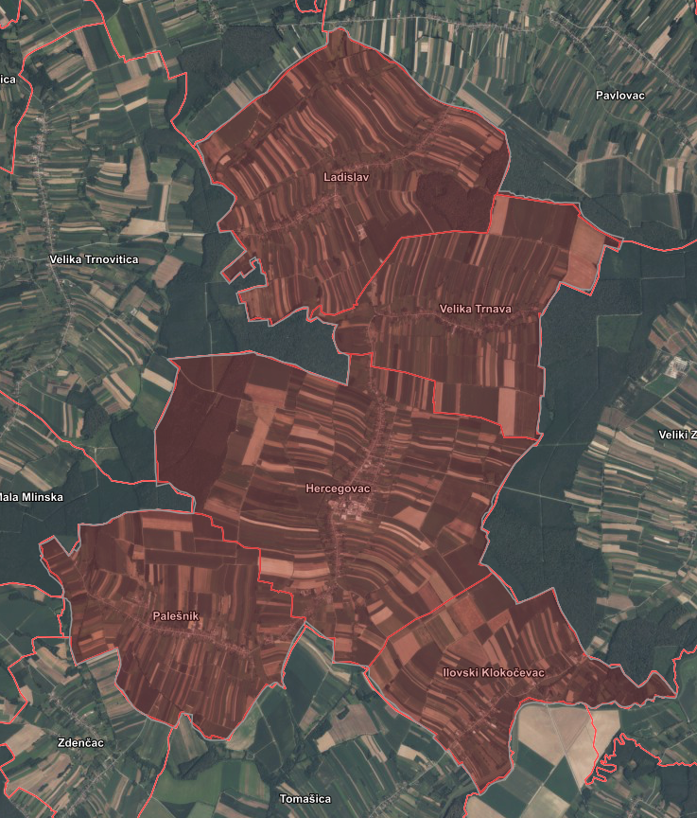

Slika: Prostor Općine Hercegovac

Zakonodavni okvir
Smjernice za izradu Plana rasvjete u Općini Hercegovac temelje se na sljedećem zakonodavnom okviru:
- Zakon o zaštiti od svjetlosnog onečišćenja (NN 14/19)
- Pravilnik o sadržaju, formatu i načinu izrade plana rasvjete i akcijskog plana gradnje i/ili rekonstrukcije vanjske rasvjete (NN 22/23)
- Pravilnik o zonama rasvijetljenosti, dopuštenim vrijednostima rasvjetljavanja i načinima upravljanja rasvjetnim sustavima (NN 128/20)
Zakon o zaštiti od svjetlosnog onečišćenja (NN 14/19) – Ovaj Zakon regulira zaštitu od svjetlosnog onečišćenja, uključujući obveze zaštite, mjere za sprječavanje svjetlosnog onečišćenja, određivanje maksimalnih dopuštenih razina rasvjetljavanja, zabrane i ograničenja rasvjetljavanja, te uvjete za planiranje, izgradnju, održavanje i rekonstrukciju vanjske rasvjete. Također, Zakon propisuje način mjerenja i praćenja rasvijetljenosti okoliša kako bi se smanjilo svjetlosno onečišćenje i njegove negativne posljedice na okoliš.
Pravilnik o sadržaju, formatu i načinu izrade plana rasvjete i akcijskog plana gradnje i/ili rekonstrukcije vanjske rasvjete (NN 22/23) – Ovim Pravilnikom definiraju se sadržaj, format i postupak izrade Plana rasvjete i Akcijskog plana za gradnju i/ili rekonstrukciju vanjske rasvjete. Pravilnik također propisuje način informiranja javnosti o Planovima i Akcijskim planovima, dostavljanje podataka za potrebe informacijskog sustava zaštite okoliša, te druga relevantna pitanja vezana za upravljanje javnom rasvjetom.
Pravilnik o zonama rasvijetljenosti, dopuštenim vrijednostima rasvjetljavanja i načinima upravljanja rasvjetnim sustavima (NN 128/20) – Ovim Pravilnikom definiraju se obvezni načini i uvjeti za upravljanje rasvjetom, određuju se zone rasvijetljenosti i zaštite, propisuju maksimalne dopuštene vrijednosti rasvjetljavanja, te uvjeti za odabir i postavljanje svjetiljki. Pravilnik također uključuje kriterije energetske učinkovitosti, najviše dopuštene vrijednosti korelirane temperature boje izvora svjetlosti, te obveze jedinica lokalne samouprave, uključujući Općinu Hercegovac, u vezi s pridržavanjem ovih standarda.

Metodologija izrade Plana rasvjete
Plan rasvjete Općine Hercegovac izrađen je sukladno odredbama Pravilnika o sadržaju, formatu i načinu izrade plana rasvjete i akcijskog plana gradnje i/ili rekonstrukcije vanjske rasvjete (NN 22/2023).
Pravilnik iz članka 9. Zakona o zaštiti od svjetlosnog onečišćenja (NN 14/19) propisuje obvezni način i uvjete upravljanja rasvjetom, zone rasvijetljenosti i zaštite, maksimalne dopuštene vrijednosti rasvjetljavanja, uvjete za odabir i postavljanje svjetiljki, energetske kriterije, te najviše dopuštene vrijednosti korelirane temperature boje izvora svjetlosti. Plan rasvjete donosi predstavničko tijelo Općine Hercegovac za administrativno područje općine, a jedinice lokalne samouprave su obvezne provesti savjetovanje s javnošću te predstaviti plan javno, bilo putem mrežnih stranica ili na drugi prikladan način.
Općina Hercegovac, prilikom izrade Plana rasvjete slijedila je odredbe Pravilnika o sadržaju, formatu i načinu izrade plana rasvjete i akcijskog plana gradnje i/ili rekonstrukcije vanjske rasvjete (NN 22/2023). Članak 5. Pravilnika definira obvezni sadržaj Plana te obvezne priloge, uključujući tekstualni i grafički dio dokumentacije, koji dokazuju postupak i sudjelovanje javnosti tijekom izrade i donošenja Plana.
Analizom područja Općine Hercegovac, identificirani su ciljevi i svrhe javne rasvjete. U tom procesu uzeti su u obzir specifični uvjeti poput prometne infrastrukture, pješačkog prometa i sigurnosnih zahtjeva, kako bi se odredili specifični standardi rasvjetljavanja za različite vrste prostora. Određivanje minimalnih standarda rasvjete za pojedina područja također je temeljeno na potrebama zaštite osjetljivih lokacija.
Na temelju strateških dokumenata izrađena je tablica s definiranim zonama rasvijetljenosti. Definiranje zona rasvijetljenosti ovisi o funkcijama i aktivnostima koje se odvijaju na pojedinim prostorima.
Nakon izrade grafičkog kartografskog prikaza Plana rasvjete, iz označenih zona izračunata je površina svake zone, čime je dobivena bilanca pokrivenosti. Ova bilanca omogućuje usporedbu zastupljenosti pojedinih zona na administrativnom području Općine Hercegovac te koliki postotak površine zauzima svaka zona.
Terminski plan rada rasvjete je pružio informacije o trenutnim režimima rada javne rasvjete na području općine te omogućio pristup dokumentima koji pomažu u razumijevanju načina rada sustava rasvjete.
Mjere zaštite posebno osjetljivih područja izvedene su iz postojećih strateških dokumenata i usklađene sa zahtjevima prema Naturi 2000.
Ostatak dokumenta Plana rasvjete izrađen je kako bi se dodatno pojasnio Plan rasvjete Općine Hercegovac i nije obavezni dio Plana sukladno Pravilniku o sadržaju, formatu i načinu izrade plana rasvjete i akcijskog plana gradnje i/ili rekonstrukcije vanjske rasvjete (NN 22/23)

Svjetlosno onečišćenje
Zaštita od svjetlosnog onečišćenja uzrokovanog emisijama svjetlosti iz umjetnih izvora ključna je za očuvanje zdravlja ljudi, biljnog i životinjskog svijeta. Ova zaštita obuhvaća smanjenje negativnog utjecaja svjetlosti na okoliš, prirodna dobra, noćno nebo i zvjezdarnice, uz istovremeno korištenje energetski učinkovitije rasvjete.
Svjetlosno onečišćenje postalo je globalni problem s ozbiljnim ekonomskim, sigurnosnim i zdravstvenim posljedicama, koje mogu prouzročiti razne negativne učinke na ljudsko zdravlje. Iako je ovaj oblik zagađenja manje poznat široj javnosti u usporedbi s tradicionalnim oblicima poput onečišćenja vode, zraka i tla, njegova važnost postaje sve očiglednija.
Svjetlosno onečišćenje nastaje zbog emisije umjetne rasvjete koja mijenja prirodnu razinu svjetlosti u noćnim uvjetima. Takvo onečišćenje štetno djeluje na ljudsko zdravlje, povećava rizike u prometu zbog odsjaja i širenja svjetlosti prema nebu, te negativno utječe na biljni i životinjski svijet.
Dodatno, svjetlosno onečišćenje remeti prirodnu ravnotežu u zaštićenim područjima te dovodi do nepotrebnog trošenja energije. Ove promjene narušavaju noćni krajolik, a najvidljivija posljedica je povećanje osvijetljenosti noćnog neba uslijed pretjerane upotrebe rasvjete. Ovo se događa zbog raspršenja svjetlosti, uključujući ultraljubičasto i infracrveno zračenje, što rezultira štetnim učincima na okoliš i zdravlje ljudi.

Štetne posljedice svjetlosnog onečišćenja uključuju brojne probleme:
- Poremećaj prirodnog ritma izmjene dana i noći – Svjetlosno onečišćenje remeti prirodni ciklus dan-noć, što može negativno utjecati na ljudsko zdravlje i normalno funkcioniranje mnogih živih organizama.
- Nepotrebna potrošnja energije – Ovo ne samo da negativno utječe na okoliš, već također doprinosi globalnim problemima povezanim s klimatskim promjenama.
- Ozbiljna prijetnja ekosustavima – Prekomjerna umjetna rasvjeta tijekom noći predstavlja ozbiljnu prijetnju za mnoge vrste unutar određenih ekosustava, ometajući njihove reproduktivne cikluse, migracijske obrasce i druge ključne biološke procese.
- Poremećaj prirodnog ritma izmjene dana i noći – Svjetlosno onečišćenje remeti prirodni ciklus dan-noć, što može negativno utjecati na ljudsko zdravlje i normalno funkcioniranje mnogih živih organizama.
- Nepotrebna potrošnja energije – Ovo ne samo da negativno utječe na okoliš, već također doprinosi globalnim problemima povezanim s klimatskim promjenama.
- Ozbiljna prijetnja ekosustavima – Prekomjerna umjetna rasvjeta tijekom noći predstavlja ozbiljnu prijetnju za mnoge vrste unutar određenih ekosustava, ometajući njihove reproduktivne cikluse, migracijske obrasce i druge ključne biološke procese

S urbanizacijom, koja podrazumijeva intenzivnu upotrebu umjetne rasvjete na ulicama, prometnicama, javnim prostorima i spomenicima, svjetlosno onečišćenje postaje neizbježno. Taj pojam obuhvaća svaku nepotrebnu emisiju svjetlosti izvan područja koja zahtijevaju osvjetljenje, što narušava prirodnu tamu. Ovaj problem uzrokuju vanjske svjetiljke koje, zbog nepravilnog postavljanja, usmjeravaju svjetlost prema nebu ili bočno.
Na slici se prikazuje podjela svjetiljki prema stupnju svjetlosnog onečišćenja: "non-cutoff", "semi-cutoff", "cutoff" i "full-cutoff". Starije svjetiljke značajno doprinose svjetlosnom onečišćenju, dok su modernije tehnologije značajno smanjile ovaj problem.
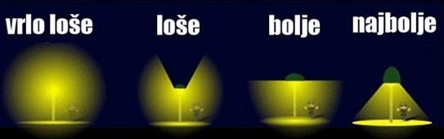
Zaštita od svjetlosnog onečišćenja ima ključnu ulogu u očuvanju ljudskog zdravlja, održavanju kvalitete okoliša, zaštiti biološke i krajobrazne raznolikosti, te očuvanju ekološke stabilnosti. Ona također uključuje zaštitu biljnog i životinjskog svijeta te racionalno korištenje prirodnih resursa i energije na način koji je najpovoljniji za okoliš. Ove mjere predstavljaju osnovni preduvjet za javno zdravlje i temelj koncepta održivog razvoja.
Zakonom o zaštiti od svjetlosnog onečišćenja (NN 14/19) postavljena su načela zaštite, određene su odgovornosti subjekata koji provode mjere zaštite, te utvrđeni standardi upravljanja rasvijetljenošću s ciljem smanjenja potrošnje električne i druge energije. Ovim zakonom propisane su mjere za zaštitu od prekomjerne rasvijetljenosti i ograničenja u vezi s rasvjetljavanjem i zabrane vezane uz svjetlosno onečišćenje, planiranje gradnje, održavanje i rekonstrukciju rasvjete, te odgovornost proizvođača rasvjetnih proizvoda.
Pravilnik o zonama rasvijetljenosti, dopuštenim vrijednostima rasvjetljavanja i načinima upravljanja rasvjetnim sustavima (NN 128/20), koji je usklađen s Zakonom o zaštiti od svjetlosnog onečišćenja, propisuje obvezne načine i uvjete za upravljanje rasvjetom. U njemu se definiraju zone rasvijetljenosti, utvrđuju mjere zaštite, postavljaju najviše dopuštene vrijednosti osvjetljenja, kao i uvjeti za odabir i instalaciju svjetiljki. Pravilnik također uspostavlja kriterije energetske učinkovitosti i određuje najviše dopuštene vrijednosti korelirane temperature boje izvora svjetlosti, potičući upotrebu ekološki prihvatljivih svjetiljki.
Prema ovom pravilniku, planovi koje moraju izraditi jedinice lokalne samouprave trebaju uključivati određeni dio noći, minimalno tri sata, tijekom kojeg se rasvjeta mora isključiti ili smanjiti za 50%. Također, tijekom svjetlostaja, intenzitet dekorativne rasvjete mora se smanjiti za najmanje 50% od početnog intenziteta ili potpuno ugasiti, što se odnosi i na osvjetljenje oglasnih ploča. Osim toga, krajobrazna rasvjeta mora biti potpuno isključena.

Definiranje zona rasvijetljenosti
Prema Pravilniku o zonama rasvijetljenosti, dopuštenim vrijednostima rasvjetljavanja i načinima upravljanja rasvjetnim sustavima (NN 128/2020), područje Republike Hrvatske klasificirano je u zone rasvijetljenosti ovisno o sadržaju i aktivnostima prisutnim u tim prostorima. Zone rasvijetljenosti uključuju:
- E0 – područja prirodne rasvijetljenosti,
- E1 – područja tamnog krajolika,
- E2 – područja niske ambijentalne rasvijetljenosti,
- E3 – područja srednje ambijentalne rasvijetljenosti, i
- E4 – područja visoke ambijentalne rasvijetljenosti.
Razina rasvijetljenosti određenih površina unutar specifične zone ovisi o njihovoj namjeni.

Zona E0 – područja prirodne rasvijetljenosti
Ova zona obuhvaća područja gdje vanjska rasvjeta značajno narušava prirodni okoliš. Posljedice uključuju poremećaje u biološkim ciklusima flore i faune, kao i ometanje ljudi u uživanju i poštovanju prirodnog okruženja. Aktivnosti su prilagođene prirodi, a vizualna percepcija korisnika usklađena je s tamnim uvjetima, očekujući minimalnu ili nikakvu prisutnost svjetla.
Ova zona uključuje otvorena prirodna područja poput šuma, livada, pašnjaka te prirodnih i umjetnih vodenih tijela kao što su rijeke, jezera i ribnjaci koji su važni za očuvanje ptica.
Sveobuhvatno područje strogog rezervata pripada ovoj zoni, zajedno s područjima posebnih rezervata koja naglašavaju očuvanje specifičnih karakteristika. Uključena su i područja stroge i usmjerene zaštite unutar parkova prirode i nacionalnih parkova, osim ako posebni propisi ne odrede drugačije.
Dijelovi krajolika u naseljima, koji su važni za očuvanje divljih vrsta osjetljivih na svjetlosno onečišćenje, trebaju ostati neosvijetljeni, uključujući dijelove krajobrazne infrastrukture važne za migraciju, širenje i genetsku razmjenu divljih vrsta. U slučajevima kada rasvjeta nije nužna, ona se treba isključiti.

Zona E1 – područja tamnog krajolika
Ova zona obuhvaća područja na kojima vanjska rasvjeta može imati štetne učinke na floru, faunu ili značajno narušiti karakteristike područja. Ruralna i urbana područja s ograničenom noćnom aktivnošću izvan naselja, koja su važna za divlje vrste osjetljive na svjetlosno onečišćenje, s posebnim naglaskom na strogo zaštićene vrste, nalaze se u ovoj zoni.
Planiranje rasvjete uzima u obzir dijelove ruralne i urbane zelene/krajobrazne infrastrukture koje podržavaju očuvanje karakterističnih obilježja krajobraza, važnih za migraciju i genetsku razmjenu divljih vrsta, poput ptica, šišmiša i oprašivača.
Građevine izvan naselja s ograničenom ljudskom aktivnošću unutar prirodnih područja otvorenog prostora također se smatraju dijelom područja tamnog krajolika. Skloništa divljih vrsta osjetljivih na svjetlosno onečišćenje unutar naselja nisu izravno osvijetljena. Tamni koridori kretanja prema ključnim staništima osiguravaju izbjegavanje izravnog osvjetljavanja izlaza iz skloništa, ostavljajući tamne koridore između skloništa i lovnih staništa.

Vizura stanovnika i korisnika prilagođena je razinama slabog osvjetljenja, uz mogućnost korištenja vanjske rasvjete za sigurnost i atmosferu, ali bez potrebe za kontinuiranim osvjetljenjem. U svjetlosnim uvjetima, planirano je gašenje ili smanjenje većine rasvjete sukladno opadanju razine aktivnosti, kako bi se postigla ravnoteža između potreba za svjetlošću i očuvanja prirodnog okoliša.

Zona E2 – područja niske ambijentalne rasvijetljenosti
Ova zona obuhvaća područja ljudske aktivnosti u kojima je vizura ljudi i korisnika prilagođena umjerenim razinama osvjetljenja. U zonama unutar naselja, naglasak je na sigurnosti na cestama, javnoj rasvjeti te zaštićenim područjima unutar granica naselja, uz istovremeno očuvanje okoliša.
Iako vanjska rasvjeta može pridonijeti sigurnosti i stvaranju ugođaja, ne zahtijeva nužno jednolično ili kontinuirano osvjetljenje. Vanjska rasvjeta može biti isključena ili smanjena kako se smanjuje razina aktivnosti, prateći potrebe i osiguravajući uravnotežen pristup osvjetljenju.

Zona E3 – područja srednje ambijentalne rasvijetljenosti
Područja s ljudskom aktivnošću pažljivo su oblikovana kako bi vizura ljudi i korisnika bila prilagođena umjerenim do srednje jakim razinama rasvijetljenosti. To uključuje javne prometnice za motorna vozila koje su dio prometne infrastrukture unutar i izvan građevinskih područja naselja, osim prometnica obuhvaćenih zonom E2 u građevinskim područjima naselja i zonama E0 i E1.
Vanjska rasvjeta igra ključnu ulogu u sigurnosti, stvaranju ugođaja i udobnosti, često karakterizirana jednoličnim ili kontinuiranim oblikom. U svjetlosti situacije, vanjska rasvjeta može biti prilagodljiva prema opadanju razine aktivnosti, s mogućnošću gašenja ili smanjenja intenziteta, što pridonosi energetski učinkovitom i prilagodljivom pristupu rasvjeti.

Zona E4 – područja visoke ambijentalne rasvijetljenosti
Ova zona obuhvaća područja s ljudskom aktivnošću koja su temeljito planirana kako bi vizura ljudi i korisnika bila optimalno prilagođena umjereno visokim razinama osvjetljenja. Vanjska rasvjeta je od opće važnosti za osiguravanje sigurnosti, stvaranje ugođaja i udobnosti, često se odlikuje jednoličnošću i/ili kontinuiranošću.
U svjetlo staju, prilagodba rasvjete odvija se sukladno opadanju razine aktivnosti, omogućujući smanjenje intenziteta svjetla na većini područja. Ovaj pristup ne samo da doprinosi energetskoj učinkovitosti, već i omogućava prilagodljivost održavanju ravnoteže između potreba za rasvjetom i smanjenjem svjetlosnog utjecaja na okolinu.

Terminski plan rada rasvjete

Upravljanje i regulacija ključni su elementi za efikasno funkcioniranje javne rasvjete. Cilj ovog sustava je osigurati da umjetna rasvjeta bude aktivna samo kada je to potrebno, pri čemu se intenzitet svjetlosti prilagođava na minimalno potreban nivo.
Na području Općine Hercegovac, upravljanje se provodi putem astronomskih satova koji su ugrađeni u ormariće javne rasvjete. Ovim se odredbama propisuje terminološki plan rasvjete te izuzeća u odnosu na način i uvjete upravljanja rasvjetljavanjem.

Vanjska rasvjeta

Upravljanje svjetiljkama se planira na način da se svjetiljke pale zalaskom sunca, a isključuju se u 0:30 sati. Svjetiljke ostaju isključene sve do 4:30 ujutro kada se ponovno pale i svijetle sve do zore, a nakon toga se ponovno isključuju. Dio svjetiljki ostaje upaljen samo na crnim prometnim točkama.
Dekorativna rasvjeta

Dekorativna rasvjeta nije dozvoljena u zonama E0 i E1.

Tijekom održavanja manifestacija u Općini Hercegovac (npr. lokalne proslave, blagdanski događaji) koje traju nakon dozvoljenog vremena, rasvjeta može ostati uključena duže u noći, no samo u naselju gdje se manifestacija odvija zbog sigurnosti u prometu, te se isključuje po završetku manifestacije.

Sportske površine i igrališta

Kod održavanja važnih sportskih događaja na otvorenim sportskim terenima, iznimno je moguće prekoračiti dopuštene razine rasvijetljenosti isključivo tijekom sportskog događaja.

Bilanca pokrivenosti

U tablici u nastavku navedene su površine zona rasvijetljenosti u površini i postotku ukupne površine.

Bilanca pokrivenosti
Zona | Površina po zonama | Udio [%]
E0 | 458,27 | 9,04%
E1 | 4243,49 | 83,70%
E2 | 349,78 | 6,90%
E3 | 18,10 | 0,36%
E4 | 0 | 0%
Ukupno: | 5.987,97 | 100

Slika prikazuje kružni graf Bilance pokrivenosti zona rasvijetljenosti u postocima ukupne površine Općine Hercegovac.

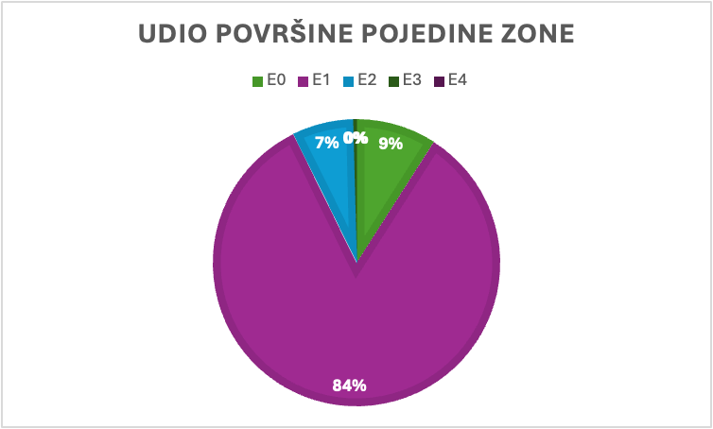

Bilanca pokrivenosti zona rasvijetljenosti

Na kružnom grafu, kao i u tablici primjećuje se kako je najveći udio ukupne površine u zoni E1, odnosno zone tamnog krajolika. Prema tome zaključujemo da na administrativnom području Općine Hercegovac prevladavaju područja s ograničenom noćnom aktivnosti.

Mjere zaštite posebno osjetljivih područja

Ekološka mreža

U Uredbi o ekološkoj mreži i nadležnostima javnih ustanova za upravljanje područjima ekološke mreže na području Općine Hercegovac nalaze se sljedeća područja ekološke mreže Natura 2000:

- područja očuvanja značajna za vrste i stanišne tipove - POVS - HR2001216 Rijeka Ilova, te područje očuvanja značajno za ptice - POP - HR1000010 Poilovlje s ribnjacima

Potrebno je provoditi smjernice za mjere zaštite područja ekološke mreže, kako je propisano Uredbom o ekološkoj mreži i nadležnostima javnih ustanova za upravljanje područjima ekološke mreže (NN 80/2019).

Svi planirani zahvati koji mogu imati značajan utjecaj na ekološki važno područje podliježu ocjeni prihvatljivosti zahvata za ekološku mrežu, sukladno članku 24. Zakona o zaštiti prirode (NN 80/13, 15/18, 14/19, 127/19) i Pravilniku o ocjeni prihvatljivosti za ekološku mrežu (NN 146/2014).

Zaključak

Zakon o zaštiti od svjetlosnog onečišćenja (NN 14/19) postavlja regulativu za zaštitu od svjetlosnog onečišćenja, definirajući obveznike zaštite, mjere, načine upravljanja rasvjetom te uvjete za planiranje i gradnju rasvjetnih sustava. Jedinice lokalne samouprave, uključujući Općinu Hercegovac, dužne su izraditi plan rasvjete sukladno tim propisima. Pravilnikom o sadržaju, formatu i načinu izrade plana rasvjete i akcijskog plana gradnje i/ili rekonstrukcije vanjske rasvjete (NN 22/2023) te Pravilnikom o zonama rasvijetljenosti, dopuštenim vrijednostima rasvjetljavanja i načinima upravljanja rasvjetnim sustavima (NN 128/2020) detaljno se propisuju zahtjevi i uvjeti za izradu plana rasvjete, uključujući zone rasvijetljenosti i energetsku učinkovitost.

Važno je uskladiti tehnološki napredak s potrebama zaštite okoliša kako bi se postigla ravnoteža između zahtjeva modernog života i očuvanja prirodnih resursa. Plan razvoja sustava javne rasvjete za Općinu Hercegovac stavlja naglasak na implementaciju naprednih tehnologija radi postizanja veće energetske učinkovitosti, smanjenja svjetlosnog onečišćenja te poboljšanja regulacije i upravljanja rasvjetom.

U skladu s lokalnim i regionalnim planovima te strateškim dokumentima, Općina Hercegovac ističe važnost povećanja energetske učinkovitosti, uz istovremeno promoviranje održivog razvoja. Planom rasvjete Općine Hercegovac nastavlja se politika usmjerena prema ekonomskom i infrastrukturnom napretku općine.

Prilog 1 – grafički dio Plana rasvjete

Prilog 1 sadrži grafički dio Plana rasvjete, odnosno kartografski prikaz zona rasvijetljenosti koji je priložen uz ovaj dokument u punoj rezoluciji u .pdf obliku pod nazivom „Prilog 1_kartografski prikaz zona rasvijetljenost Općine Hercegovac“. Slika prikazuje isječak kartografskog prikaza koji je preuzet iz priloženog originalnog dokumenta.
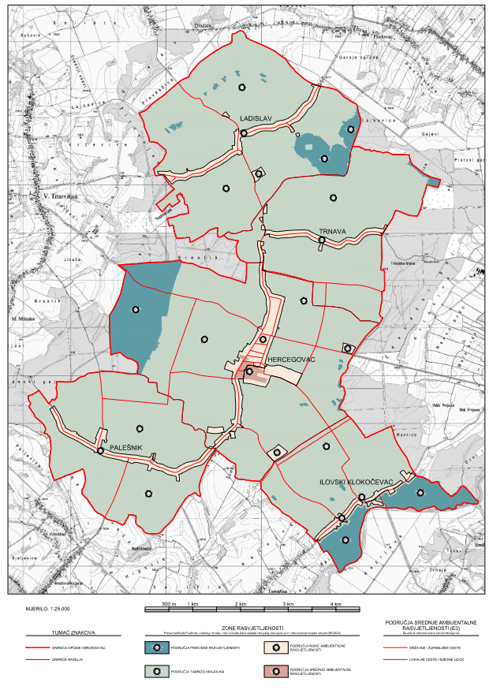

Isječak kartografskog prikaza zona rasvijetljenosti

Literatura

i Izvor: https://www.lightpollutionmap.info/
ii Izvor: Javna rasvjeta, Program usavršavanja, Filip Prebeg, EIHP, 2013.
iii Izvor: https://www.nvcuk.com/technical-support/view/what-is-dali-8
iv Izvor: https://led-zarulje.com/led-ulicna-rasvjeta-20w-ip65-6000k-2000lm/

